BULLETIN MISSONNAIRE
SABBAT 18 MAI 2024

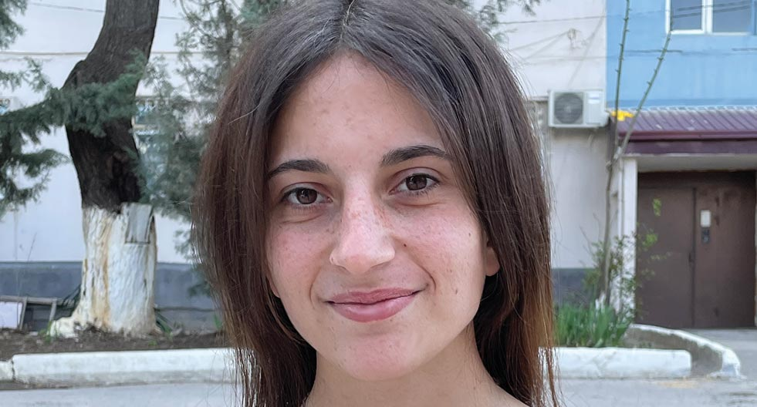

Se faire des amis
Aux enseignants de l’École du sabbat : Cette histoire est pour le sabbat 18 mai.
Par Andrew McChesney
Dasha, âgée de onze ans, discutait avec des amis après l'école en Ouzbékistan lorsqu'elle a vu passer une petite fille.
Quelque chose n’allait pas, la petite fille portait une jupe bleue, mais elle n’était pas mise correctement, une partie de la jupe dépassait.
Dasha a crié : « Hé, petite fille! »
Mais la petite fille n'entendit pas et continua de marcher.
Dasha a couru derrière la fille et a baissé la partie froissée de la jupe. La petite fille fut surprise. Elle ne savait pas ce qui se passait. Mais ensuite elle réalisa que Dasha l'avait aidée en redressant sa jupe.
"Merci !" dit-elle.
Quelques jours plus tard, Dasha a revu la petite fille après l'école. Cette fois, elle était aux côtés de sa mère.
La fille s'est tournée vers sa mère et a dit : « C'est la fille ! » Puis elle a regardé Dasha et a dit : « Salut ! Viens rencontrer ma mère.
Dasha s’approcha.
« Nastya m'a dit qu'elle avait rencontré une gentille fille à l'école », dit la mère de Nastya. « Elle a dit que je devrais te rencontrer. Je suis ravie !"
Dasha a également trouvé agréable de rencontrer Nastya et sa mère. Elle sourit timidement. Alors qu'elle se retournait pour rentrer chez elle, la mère de Nastya lui fit un gros câlin. Puis elle lui a donné un biscuit aux flocons d'avoine et un baiser sur la tête. Dasha aimait le cookie, le câlin et le baiser.
Après cela, Dasha a couru vers la mère de Nastya à chaque fois qu'elle la voyait. La mère de Nastya la serrait toujours dans ses bras et lui demandait : « Comment se passe ta journée ? Dasha s'est liée d'amitié avec Nastya et sa mère.
Au bout d'un moment, la mère de Nastya a demandé : « Avec qui vis-tu ?
«Je vis avec grand-mère», a déclaré Dasha.
La mère de Nastya a invité Dasha et sa grand-mère à venir lui rendre visite. Mais la grand-mère ne trouvait pas de moment qui lui convenait.
Avant que Dasha ne s'en rende compte, l'année scolaire s'est terminée et elle n'est plus allée à l'école. Donc, elle n'a plus vu Nastya ni sa mère.
Elle ne pouvait pas les appeler car elle ne connaissait pas leur numéro de téléphone. Grand-mère l'envoya passer l'été avec sa mère dans une autre ville.
La grand-mère de Dasha lui manquait, elles se parlaient au téléphone tous les jours. Un jour, elle lui a dit que la mère de Nastya était venue lui rendre visite.
La mère de Nastya a commencé à rendre visite à grand-mère presque tous les jours. « C'est une bonne femme », dit sa grand-mère.
Après la rentrée scolaire, la mère de Nastya a invité Dasha et grand-mère à un délicieux repas. Ensuite, elle les a invités à revenir. « Ne venez pas seulement pour un repas spécial », dit-elle. «Venez chaque sabbat.»
Dasha et sa grand-mère ont commencé à se rendre chez Nastya chaque sabbat. Dasha a appris que Nastya et sa famille étaient adventistes du septième jour et qu’ils adoraient chaque sabbat chez eux. Les parents de Nastya avaient déménagé en ville pour enseigner Jésus aux gens et ils espéraient ouvrir une église adventiste. Dasha et grand-mère ont été les premières visiteurs de leur église de maison.
Puis grand-mère est tombée malade et n'a pas pu aller à l'église de maison de Nastya le jour du sabbat. Alors Dasha est partie seule. Au fur et à mesure, elle a commencé à lire la Bible tous les jours. Elle a commencé à prier tous les jours et elle a remarqué que Dieu entendait ses prières. Une fois, elle voulait vraiment, vraiment une robe, et elle a prié et prié pour l'obtenir. Puis elle a eu la robe !
Aujourd’hui, Dasha a 16 ans et elle va à l’église de maison chaque sabbat. L’église de maison s’est développée pour inclure d’autres garçons et filles. Il possède même son propre club JA avec 10 enfants.
Dasha adore être une éclaireuse, elle aime adorer Dieu le jour du sabbat et elle aime Nastya et sa famille. Elle veut donner son cœur à Jésus par le baptême.
Une partie de l'offrande du treizième sabbat de ce trimestre contribuera à l'ouverture de la première école élémentaire adventiste du septième jour en Ouzbékistan. Dasha a rencontré Nastya et sa mère à l'école publique, qui n'enseigne pas Dieu. Votre offrande aidera à ouvrir une école adventiste où les enfants pourront en apprendre davantage sur Dieu.

